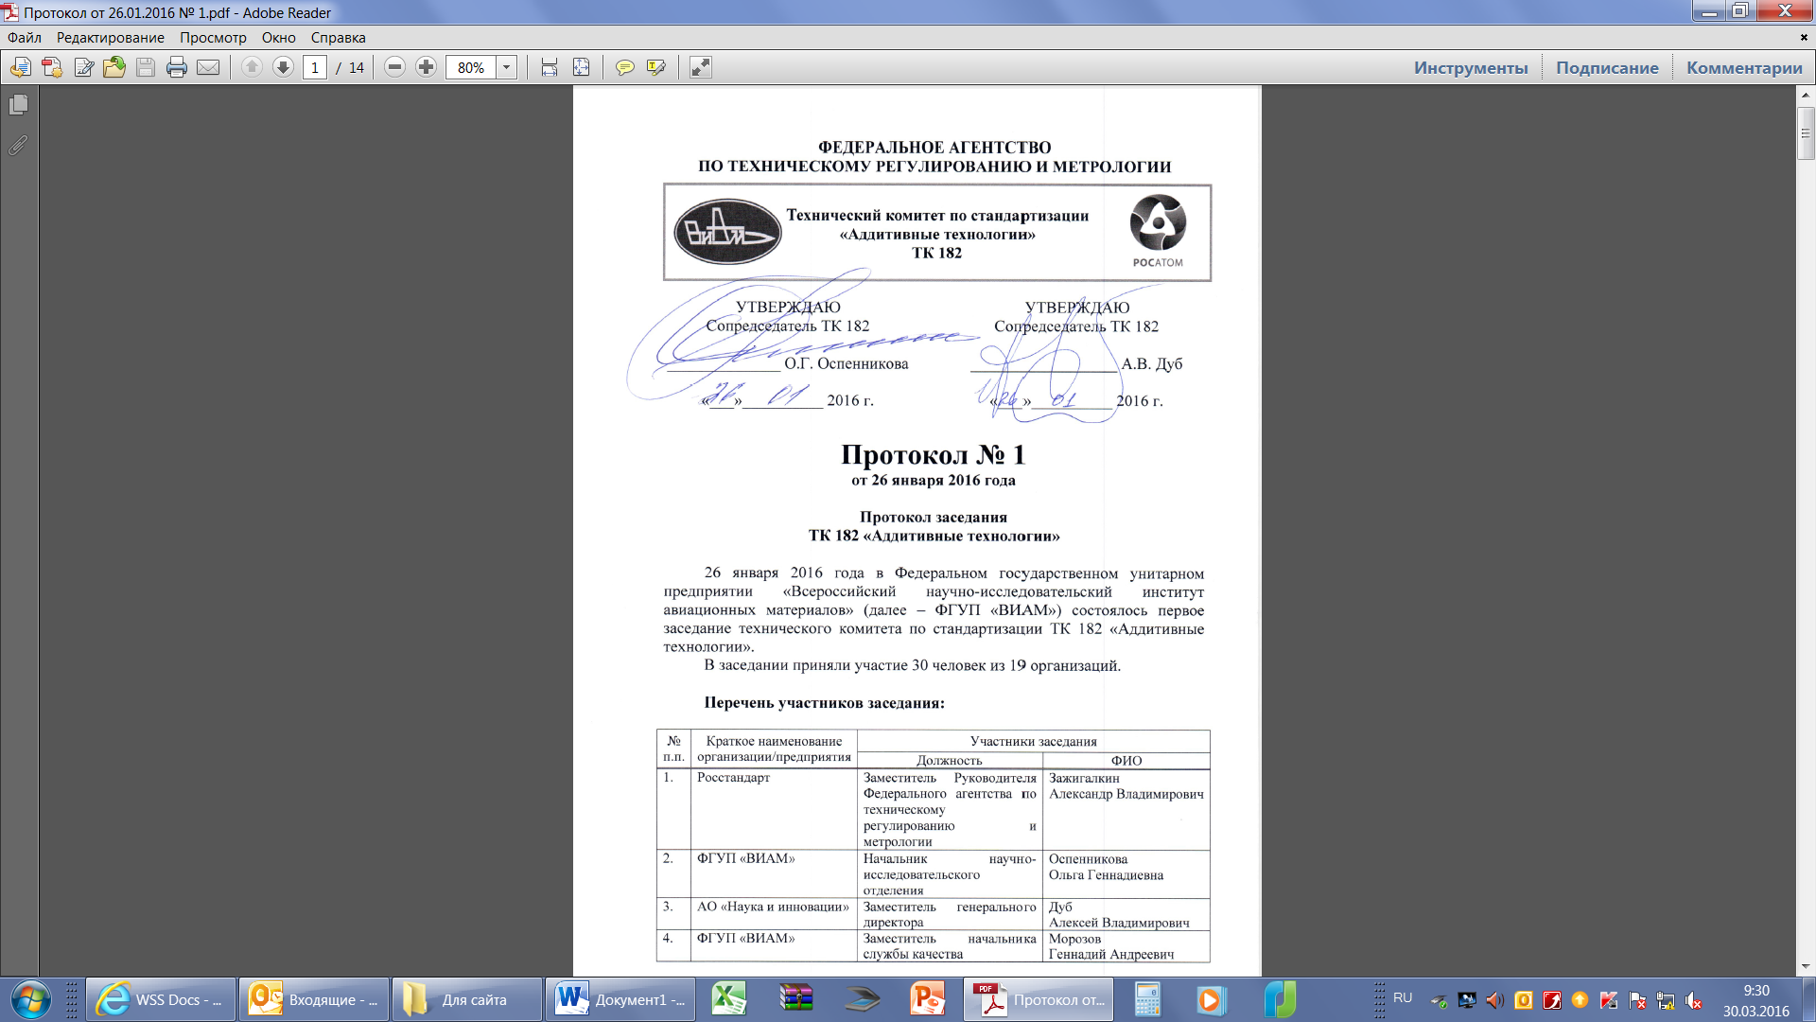

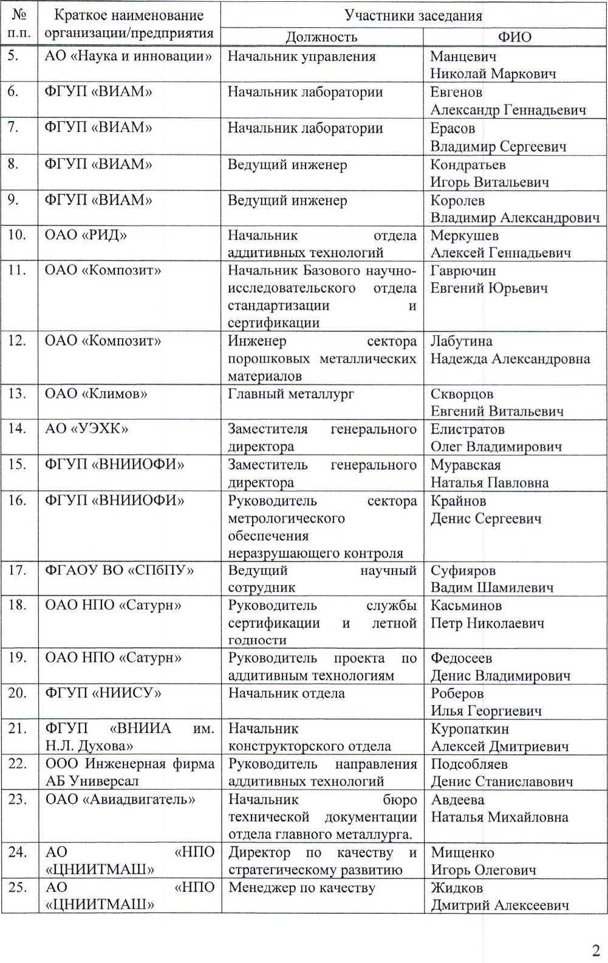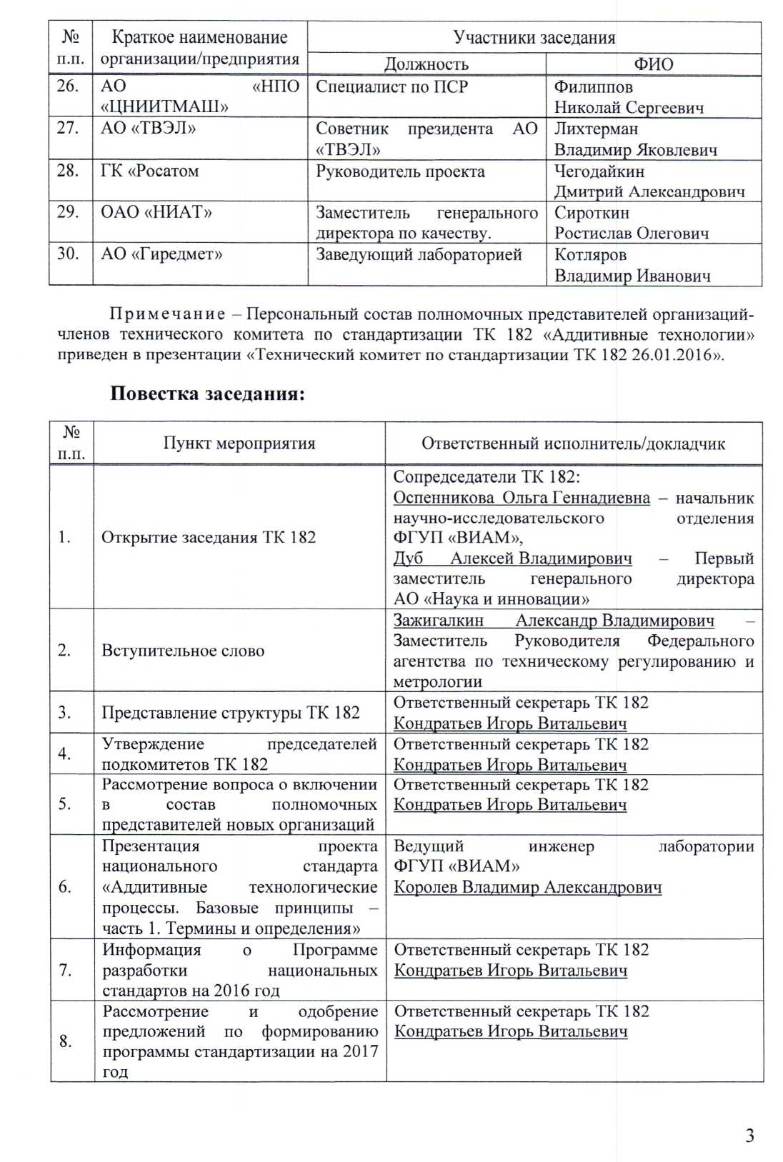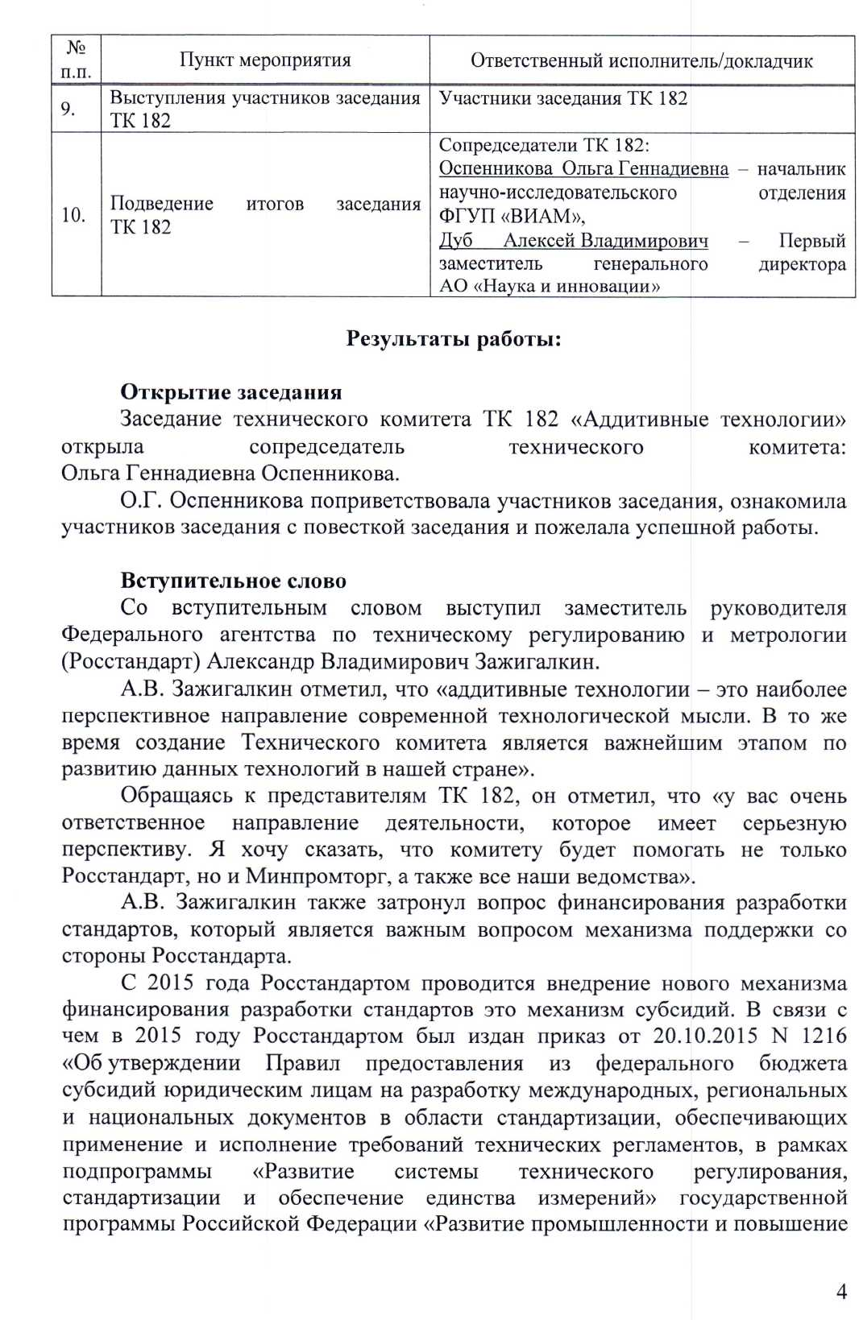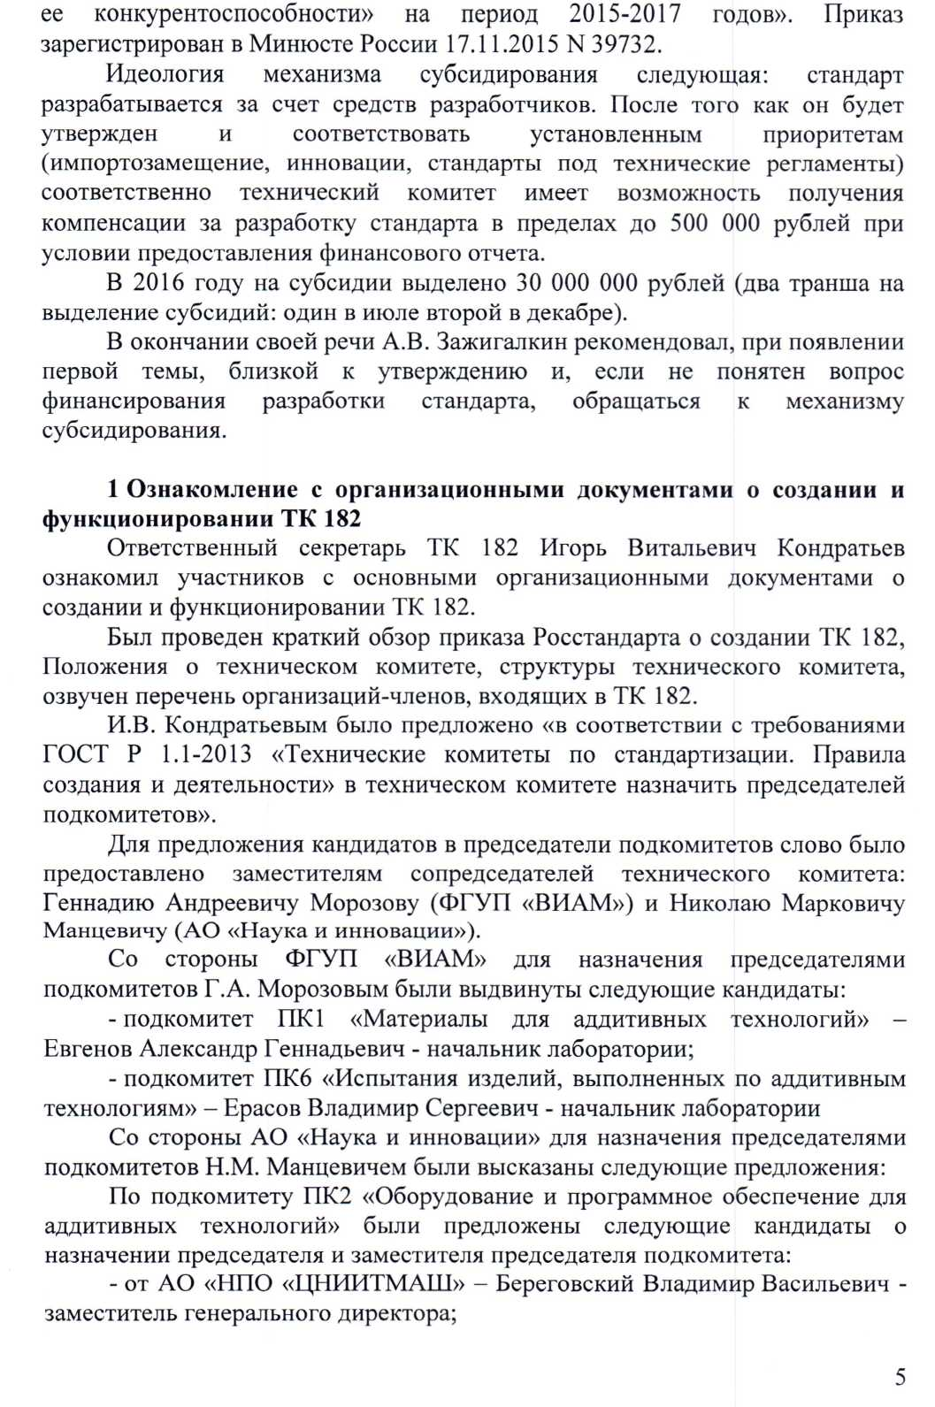

* от АО «УЭХК» - Елистратов Олег Владимирович - заместителя генерального директора.

По подкомитету ПКЗ «Управление жизненным циклом продукции аддитивного производства» — информация будет предоставлено позже.

По подкомитету ПК4 «Организационно-методические и общетехнические вопросы стандартизации, классификации, терминологии, кодирования и каталогизации» было предложено о передаче подкомитета во ФГУП «ВНИИНМАШ».

По подкомитету ПК5 «Неразрушающий контроль изделий, выполненных по аддитивным технологиям» для назначения председателем подкомитета была выдвинута и утверждена следующая кандидатура:

* от ФГУП «ВНИИОФИ» - Муравская Наталья Павловна - заместитель генерального директора.

По назначению председателей подкомитетов решили:

1. Утвердить следующие кандидатуры председателями подкомитетов:

* подкомитет ПК1 - Евгенова Александра Геннадьевича - начальника лаборатории ФГУП «ВИАМ»;
* подкомитет ПК2:
* Береговского Владимира Васильевича - заместителя генерального директора АО «НПО «ЦНИИТМАШ»;
* Елистратова Олега Владимировича - заместителя генерального директора АО «УЭХК»;
* подкомитет ПК5 - Муравскую Наталью Павловну - заместителя генерального директора ФГУП «ВНИИОФИ».
* подкомитет ПК6 - Ерасова Владимира Сергеевича - начальника лаборатории ФГУП «ВИАМ».

1. АО «Наука и инновации» до 26 февраля 2016 года предоставить в секретариат ТК 182 предложения по кандидатам для назначения их председателями подкомитетов ПКЗ, ПК4.
2. Ответственному секретарю ТК 182 И.В. Кондратьеву до 01 марта 2016 года актуализировать структуру ТК 182 с учетом предложений о назначении председателей подкомитетов и представить ее на утверждение сопредседателям ТК 182.

2 Включение в состав полномочных представителей новых организаций

Ответственный секретарь ТК 182 И.В. Кондратьев ознакомил участников с поступившими обращениями от организаций о включении их в состав ТК 182 полномочными представителями.

По включении в состав полномочных представителей новых организаций решили:

1 Поступившие обращения от Автономной некоммерческой образовательной организации высшего профессионального образования «Сколковский институт науки и технологий» и ООО «Технологии Модификации поверхности» принять к сведению.

